学校 | 宋观学校 | 设计人 | 张德兰
作业主题 | 道德与法治九上第五课第一框《延续文化血脉》
作  业  设  计  依  据 | 课标要求 | 依据《义务教育道德与法治课程标准》（2022年版）的要求：  - 政治认同：体会中华文化的特点；理解中华优秀传统文化的核心思想理念，学习和理解社会主义先进文化和革命文化，坚定文化自信。  - 道德修养：通过了解中华传统美德的内涵与价值，引导学生“明大德、守公德、严私德”,做一个文明的社会成员。  3.健全人格：通过对中华优秀传统文化和中华传统美德的认知与理解，引导学生树立热爱生活，积极进取的意志品质。
 | 教材分析 | 本框主要阐述了中国特色社会主义文化是中华文化的血脉延续，中华传统美德是中华文化的精髓，我们要坚定文化自信。第一目分析了中华文化的来源和特征，揭示了中国特色社会主义文化是中华文化的血脉延续。第二目中华美德角度，阐释中华传统美德的丰富内涵和重要价值。
 | 学情分析 | 初中学生正处于世界观、人生观、价值观形成的关键时期，使学生打牢中华文化底色，传承中华美德，对学生的健康成长具有重要意义。  九年级的学生在一定程度上会忽视对中华优秀传统文化的继承与发展。  通过学习本课，引导学生感悟中华传统美德蕴含着丰富的道德资源，形成对中华文化的认同。
学  习  目  标 | 1.通过《筷子》视频以及四大文明古国的展示，自主探究学习，总结出中华文化的内容和特点。(政治认同：价值取向)  2.通过小组合作探究四川旅游路线，思考交流，表述中华文化的意义，培养文化自信。(政治认同：价值取向)  3.通过观看案例，能够说出中华传统美德的特点。探究弘扬中华传统美德的原因及方法。(道德修养)
作  业  目  标 | 1.基础性作业：精选材料与选择题相结合，检测学生对作业目标于本课重点、难点基础知识的掌握情况。  2.拓展性作业：利用四川本土的旅游资源，增强学生对中华文化的认同感，以实际行动共建精神家园。  3.个性化作业：通过多维度设置个性化作业，引导学生热爱生活，坚定文化自信。
设  计  思  路 | 本课时是落实"双减"政策，基于新课程标准的“教、学、评"一致性的要求、指向核心素养的作业设计，要突出实践性的特点，增进学生中华文化价值认同和文化自信。  1.提高作业的针对性，选择贴近学生生活的案例，以增  加学生学习的兴趣和求知欲。  2.培养学生的综合素养，提高综合运用知识分析和解决  问题的能力，强化学生的思辨能力、创新能力和探究能力。  3.增强学生的主体意识，提高自主持续学习的积极性。
作  业  要  求 | 本次“我的作业我做主”,学生可以通过图片、文字、视频等多种方式提交作业。拓展性作业和个性化作业可任选1到2项，作业用时预计10-15分钟。  批改形式：线上批改+线下批改
作业类型 | 作业内容 |  |  | 设计意图
基  础  性  作  业 | 1. 中华文化，亦称 华夏文化、汉文化，是指以春秋战国诸子 百家为基础不断演化、发展而成的中国特 有文化，下列内容能够说明中华文化薪火相传， 一脉相承重要原因的是（ ）  ①一如既往，相安无事 ②我创造，所以我生存  ③大度兼容，万物兼济 ④中华文化源远流长  A.①② B.①④ C.②③ D.③④  2. 西汉刘安《淮 南子 ·本经训》:“昔者仓颉作书，而天 雨粟、鬼夜哭”,可见汉字的魔力。汉字 是世界四大文明古国唯一延续至今被十几 亿人惯常使用的文字，具有无可比拟的稳 定性和文化魅力。纪录片《“字”从遇见 你》从小小汉字窥探古代中国文化密码， 让更多人了解汉字、爱上汉字、传播汉字文化，此举( )  ①坚定了中华民族文化自信 ②体现了世界文化相互交融  ③彰显了中华文化的包容力 ④弘扬了中华优秀传统文化  A.①② B.①④ C.②③ D.③④  3. 2022年联合国 生物多样性大会会徽发布，会徽整体形象 既充满亲和力、富有记忆点，又紧扣主题，具有鲜明的中国特色。 |  |  | 练习题能直接有效巩固基础知识，训练学生的 思维，也为教师 后续的教学活动 的实施和改进提供必要的参考。
拓  展  性  作  业 |  | (1)读图，请写出会徽由 | 拓展性作业能对 课程内容在广度 与深度上拓展延 伸，可以提升学 生解决综合性问题的能力。
哪些中国传统文化元素和其他元素构成。
中国传统文化元素：
其 他 元 素 ：
(2)请你从文化的角度，谈谈会徽的设计给我们的启示。
请从下面两个作业中，任选一项完 成 ：
1.观看纪录片《中华之魂》两组视频，
并书写观后感。
2.请设计一条四川市"文化之旅" 的线路，能使同学们沿途学习和感受其中的中文化魅力。请写成100字左右的简介。
个 性 化 作 业 | 优秀的中华文化是我们的珍视的瑰 宝，请你"晒出"能够体现中华文化为内容的个人作品。 |  | 别出心裁的作业 设计，能促进学 生主动对中华文化的认同与践行。
作  业  设  计  与  反  思 | (一 )亮点  本次作业精心设计，量少且有选择性，涵盖了所学重难 点。拓展性作业和个性化作业引导学生从日常生活中探寻思政课价值。  (二)不足  形式不够创新，设计不够灵活，缺少趣味性。  (三)改进  在作业设计时，可以多听取学生的建议，尝试更多学生 喜欢而且对学习有帮助的作业形式。精研课标，多读教材，设置跨学科作业。

作 业 展 示 | 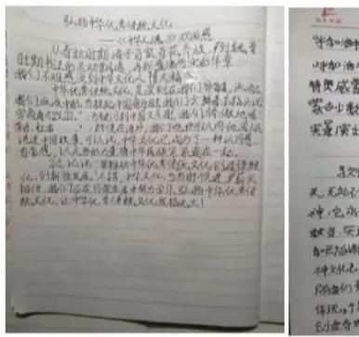  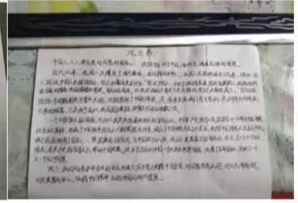  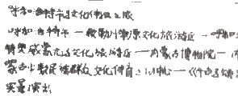  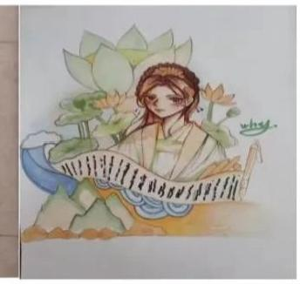
 | 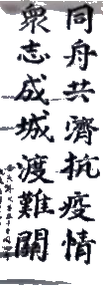 | 